- B4H如何初始化
按住设备背后的RESET按键10s，观察前面的READY灯（正常工作为绿色常亮），等READY灯从绿色常亮变为红色闪烁，松开REST键，等待红灯闪烁变为绿色常亮，即为初始化成功。

- B4H默认IP是多少？
默认WAN口的IP为192.168.1.100， LAN口的IP为192.169.2.200

- 配置完B4H IP后忘记了，如何处理？
可以用B4H IP搜索工具（注：需要将B4H的WAN口跟电脑连入同一个网络内，再点击搜索）
B4H搜索工具下载地址：https://owncloud.megvii-inc.com/index.php/s/svFJRQEKXzMPM2F
- 提示未开启抓拍存储
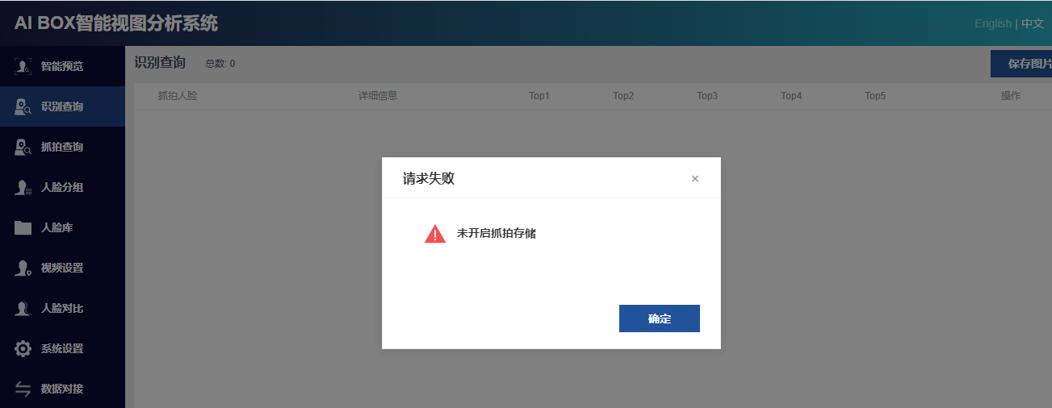
答：需要进入系统设置--系统参数—系统配置里面开启抓拍存储(V1.0.0版本默认为关闭)。
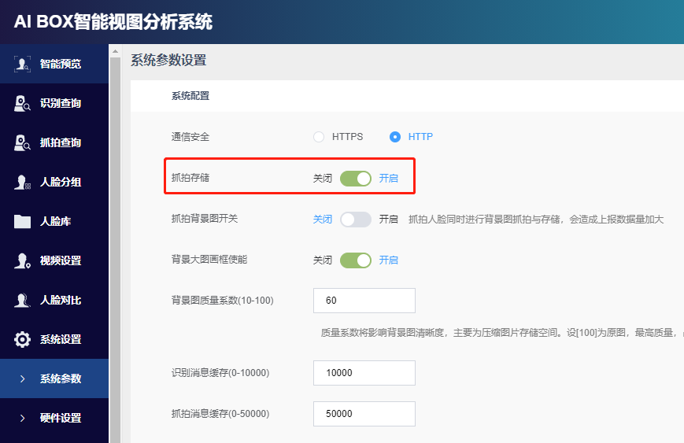
- 可以ping通IP，但是网页端直接输入IP后无法登录
答：B4H通讯安全默认采用的是https模式，可以使用https方式登录，看是否能正常登录到IP
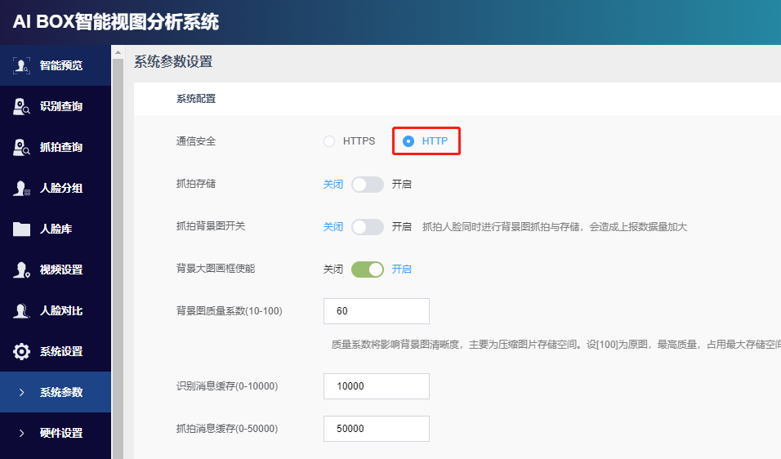
- 如何修改登录IP？
答：登录网页端。选择系统设置—硬件设置—网络设置，修改WAN口即可。正常如果不需要双网隔离的环境，只用修改WAN口IP，LAN口IP可以作为备用。
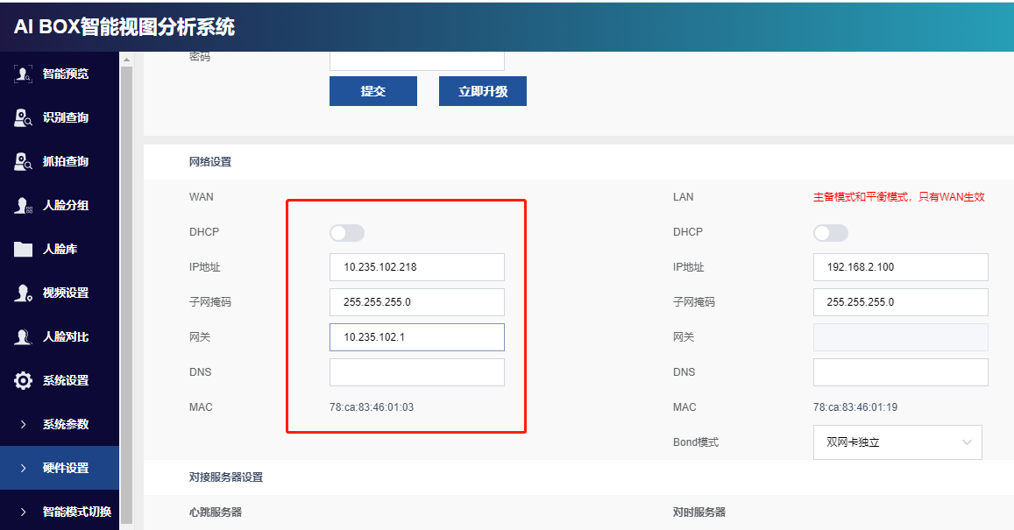
- 如何升级固件？
答：先检查固件版本，确认需要升级后在该页面右上角点击固件升级。上传bin格式的升级包即可。
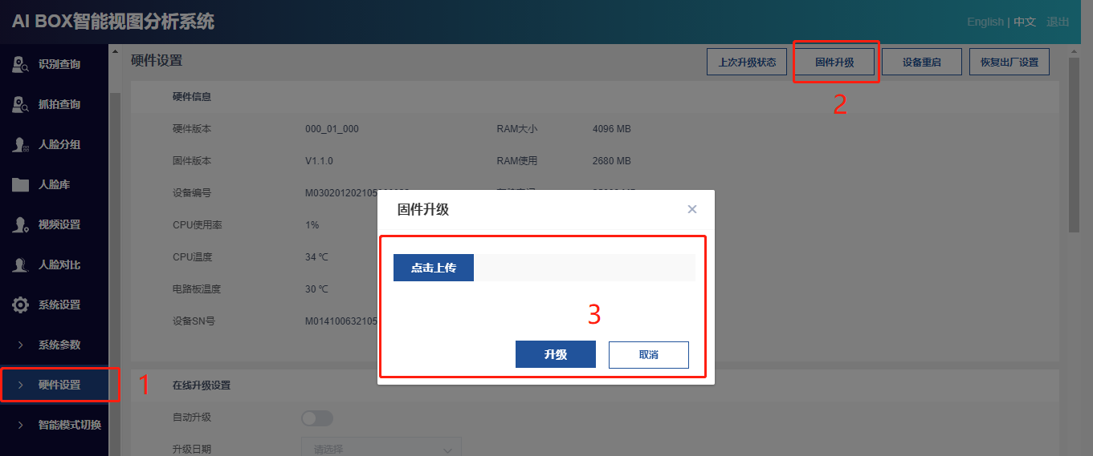
- 添加布点设置时，点击提交时出现访问的资源不存在。
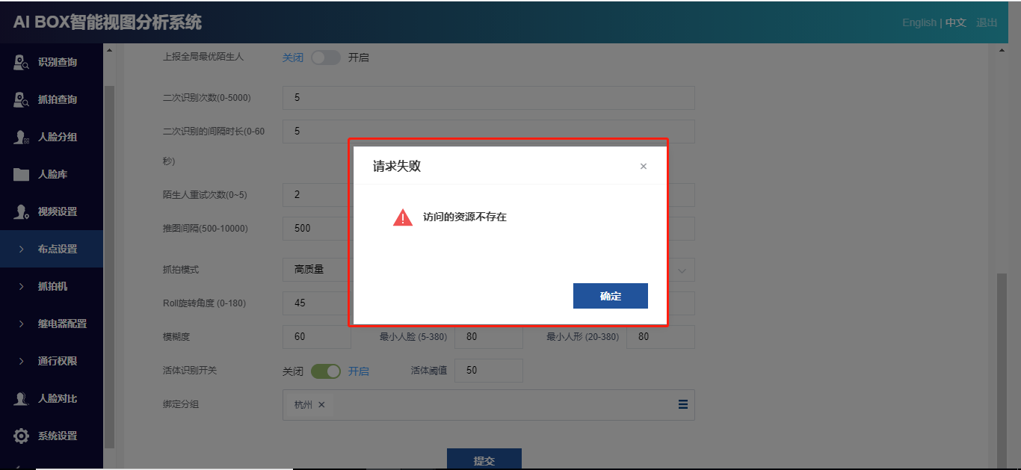
答：该问题出现在添加布点时，添加了RTSP流地址但是没有点击提交。基本信息填写完成后，需要先点击提交，然后再配置抓拍推图配置2并进行提交。
